ASVenezia, Avogaria di Comun, Prove di età per magistrati, reg. 170-2, pag. 443.

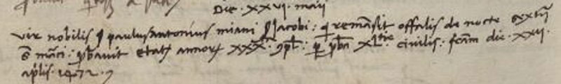

26.5.1474
Die XXVI maii
Vir nobilis ser Paulus Antonius Miani q. ser Jacobi qui remnsit offitialis de nocte sexterii Sancti Marci probavit etatem annorum XXX.ta complectorum per probam XL.tiae civilis, factam die XXII aprilis 1472.

